МИНИСТЕРСТВО ОБРАЗОВАНИЯ И НАУКИ

РОССИЙСКОЙ ФЕДЕРАЦИИ

Филиал ФГБОУ ВО   
«Национальный исследовательский университет «МЭИ»  
в городе Смоленске

Кафедра электроники и микропроцессорной техники

АВТОМАТИЗИРОВАННОЕ ПРОЕКТИРОВАНИЕ СРЕДСТВ ПЭ

**Отчет по лабораторной работе №1**

«Разработка макета печатной платы в программе DipTrace»

Группа: ПЭ-16

Студент: Матыченков Е.В.

Вариант: №10

Преподаватель: Каткова А.А.

Смоленск 2018 г.

**Цель работы**: ознакомление с программой DipTrace, знакомство с теоретическими и практическими основами трассировки печатных плат.

**Рабочее задание**: для заданной схемы разработать печатную плату, используя программу DipTrace.

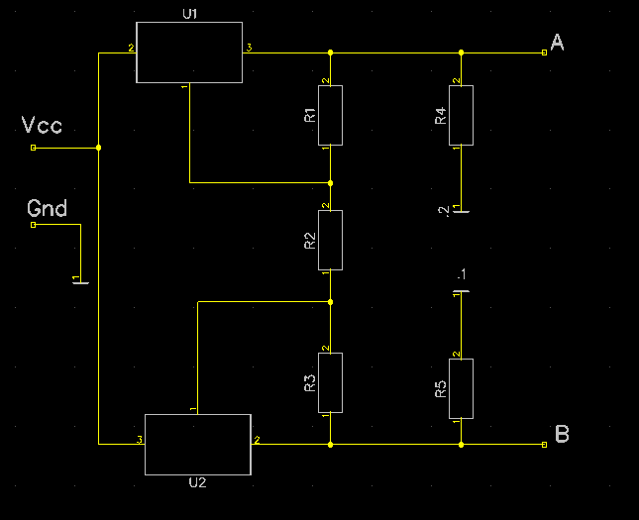

Рисунок 1 — Заданная принципиальная схема устройства

На рисунке 1 представлена принципиальная схема заданного устройства, построенная в программе DipTrace.

Для выполнения поставленной задачи необходимо ознакомиться с компонентами, необходимыми для реализации устройства.

1. Стабилизатор тока КР142ЕН5А

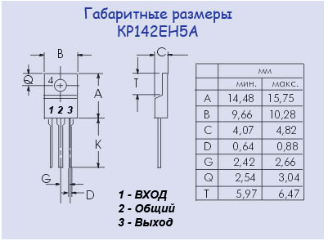

Рисунок- 2 — Стабилизатор тока КР142ЕН5А

1. Smd-резистор серии RC0805.

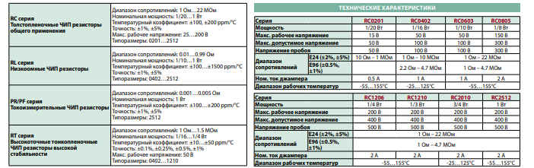

Рисунок 3 — Резисторы серии RC0805

Следующим шагом станет создание библиотеки компонентов, куда следует занести УГО и корпуса для элементов, описанных выше.

Добавим стабилизатор тока.

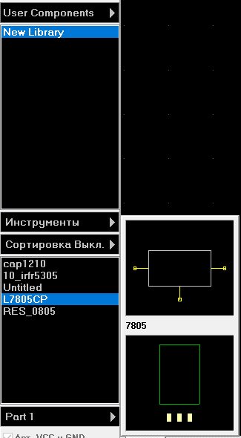

Рисунок 4 — Стабилизатор тока в библиотеке DipTrace

Добавим в библиотеку требуемый резистор.

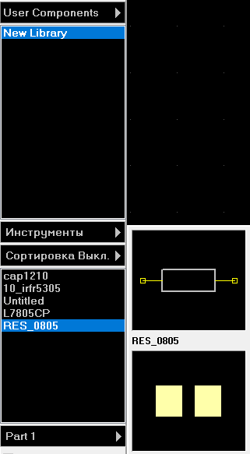

Рисунок 5 — Резистор серии RC0805 в библиотеке DipTrace

Теперь, когда УГО компонентов соответствуют требованиям ГОСТ, составим принципиальную схему заданного устройства (рисунок 1).

Сочетанием клавиш Ctrl+B начнем преобразование схемы в плату.

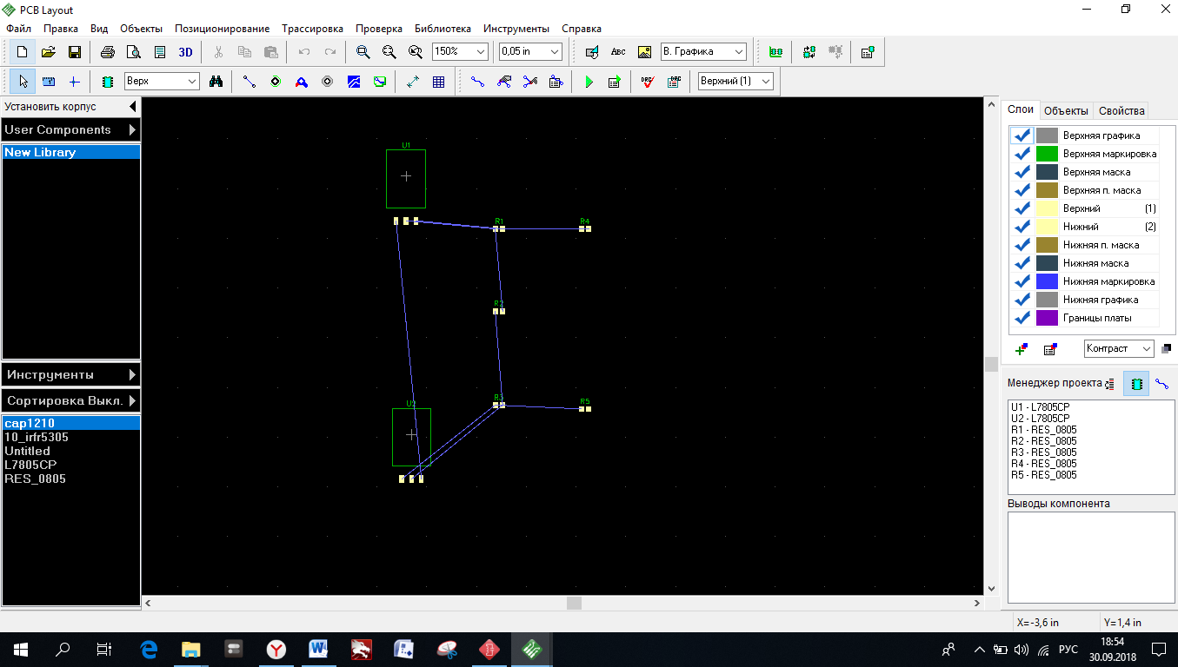

Рисунок 6 — Начало трассировки платы

Упорядочим компоненты, поменяем их расположение и приступим к трассировке.

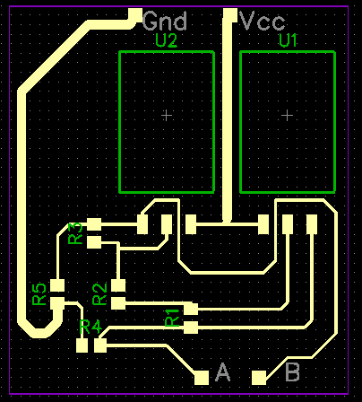

Рисунок 7 — Макет печатной платы для заданного устройства.

**Вывод:** в ходе выполнения лабораторной работы проведено ознакомление с основами работы в программе для трассировки плат DipTrace. Для заданной схемы электронного устройства (рисунок 1) разработан макет печатной платы (рисунок 7).